10 февраля
ПГУ
Педагогический институт им. В.Г. Белинского,
корп. 11, актовый зал
09.00 – 10.00 – Регистрация участников конкурса
10.00 – Открытие Международного конкурса–фестиваля музыкального исполнительства «Серебряная лира»
11.00 - 20.00 – Конкурсные прослушивания

Номинация «Вокальное исполнительство» (эстрадный вокал, народное пение)
11.00 – 1, 3, 4 категории АНСАМБЛИ (эстрадный вокал)
12.30 – 1, 3, 4 категории СОЛО (народное пение)
13.15 – 14.00 ПЕРЕРЫВ
14.00 – 1 категория СОЛО (эстрадный вокал)
17.00 – 2, 4 категории СОЛО (эстрадный вокал)
18.00 – 3 категория СОЛО (эстрадный вокал)
ПГУ
Педагогический институт им. В.Г. Белинского,
корп. 12, ауд. 422
номинация «Инструментальное исполнительство»
11.00 – 12.30 – 1 категория СОЛО (фортепиано)
1 категория АНСАМБЛЬ (фортепиано)
2 категория СОЛО (фортепиано)
12.30 – 14.15 – 3 категория СОЛО (фортепиано)
14.15 – 15.00 ПЕРЕРЫВ
15.00 – 15.40 – 4 категория СОЛО (фортепиано)
15.40 – 16.45 – 4 категория СОЛО (инструменты симфонического оркестра, народные инструменты)
17.00 – 19.00 – 4 категория АНСАМБЛИ (фортепиано, инструменты симфонического оркестра, народные инструменты)

11 февраля
Педагогический институт им. В.Г. Белинского,
корп. 12, ауд. 422
номинация «Инструментальное исполнительство»
(инструменты симфонического оркестра, народные инструменты)
09.00 – 09.45 – 1 категория АНСАМБЛИ (инструменты симфонического оркестра, народные инструменты)
09.45–10.30 – 2 категория СОЛО (инструменты симфонического оркестра, народные инструменты)
3 категория СОЛО (инструменты симфонического оркестра, народные инструменты)
3 категория АНСАМБЛЬ (фортепиано, флейта)
10.30 – 13.00 – 1 категория СОЛО (инструменты симфонического оркестра, народные инструменты)
13.00 – Круглый стол
(с участием членов жюри номинации «Инструментальное исполнительство», конкурсантов и педагогов)
Картинная галерея им. К.А. Савицкого,
Зеленый зал
(ул. Советская, 3)
номинация «Вокальное исполнительство» (академическое пение)
11.00 – 13.30 – 1,2,3,4 категория СОЛО
13.30 – 14.30 – 1, 3, 4 категории АНСАМБЛИ
ПГУ
Педагогический институт им. В.Г. Белинского,
корп. 12, ауд. 422
15.30 – Круглый стол
(с участием членов жюри номинации «Вокальное исполнительство», конкурсантов и педагогов)
16.00 – 18.00 – Мастер - класс профессора института Музыки Хунаньского политехнического университета Е. И. Пьянковской (Китай) "Мастерство академического вокала"
12 февраля
ПГУ
Педагогический институт им. В.Г. Белинского,
корп. 12, ауд. 422
11.00 – 13.00 – Мастер-класс к.п.н., доцента кафедры музыкальных инструментов Московского педагогического государственного университета
Е. П. Красовской «Способность охвата формы ("архитектоническое чувство") и её развитие в процессе фортепианной подготовки учащегося»

ПГУ
Педагогический институт им. В.Г. Белинского,
корп. 11, актовый зал
14.00 – Закрытие Международного конкурса–фестиваля музыкального исполнительства «Серебряная лира», награждение участников
ГАЛА – КОНЦЕРТ

ЖЮРИ
Номинация «Вокальное исполнительство»
Председатель – Агин М.С., Заслуженный деятель искусств РФ, Заслуженный работник высшей школы РФ, д.п.н., профессор, зав. кафедрой сольного пения Российской академии музыки им. Гнесиных (г. Москва)
Члены жюри –
Волчков В.А., доцент кафедры "Музыка и методика преподавания музыки" ПГУ (г. Пенза)
Кузина Е.В., Заслуженный деятель искусств Республики Мордовия, член Союза композиторов РФ, преподаватель Саранского музыкального училища имени Кирюкова (г. Саранск)
Михалёва В.В., к.п.н., доцент кафедры "Музыка и методика преподавания музыки" ПГУ (г. Пенза)
Пьянковская Е.И. - профессор института Музыки Хунаньского политехнического университета (Китай)
Номинация «Инструментальное исполнительство»

Председатель – Кобозева И.С., Заслуженный деятель искусств Республики Мордовия, д.п.н., профессор кафедры музыкальных инструментов Мордовского государственного педагогического института им. М.Е. Евсевьева (г. Саранск)

Члены жюри –
Волкова Г.М., профессор кафедры камерного ансамбля Астраханской государственной консерватории (г. Астрахань)
Гольцман С.Р., музыкальный продюсер, художественный руководитель «Симон-оркестра» (г. Пенза)
Ильина Н.С., заведующая Знаменским филиалом Астраханского музыкального колледжа им. М.П. Мусоргского (г. Знаменск)
Красовская Е.П., к.п.н., доцент кафедры музыкальных инструментов Московского педагогического государственного университета
(г. Москва)
Павленко В.М., Заслуженный артист РФ, солист Губернаторской симфонической капеллы и квартета «Премьера» (г. Пенза)
Шипилкина Т.А., заведующая кафедрой "Музыка и методика преподавания музыки" ПГУ, к.п.н., доцент (г. Пенза)
Яшин В.А., Заслуженный артист РФ, концертмейстер кафедры "Музыка и методика преподавания музыки" ПГУ (г. Пенза)

ОРГКОМИТЕТ

Председатель – Гуляков А.Д., ректор ПГУ
Сурина О.П., и.о. директора Педагогического института им. В.Г. Белинского ПГУ
Тугаров А.Б. декан факультета педагогики, психологии и социальных наук ПГУ
Тупарева Н.В., начальник управления по работе со студенческой молодёжью ПГУ
Шипилкина Т.А., зав. кафедрой "Музыка и методика преподавания музыки", к.п.н., доцент
Благинина Т.И., к.п.н., доцент кафедры "Музыка и методика преподавания музыки" ПГУ
Гуляева Е.А., ст. преп. кафедры "Музыка и методика преподавания музыки" ПГУ
Иванова Е.В., к. псих.н., доцент кафедры "Музыка и методика преподавания музыки" ПГУ
Левина Т.И., ст. преп. кафедры "Музыка и методика преподавания музыки"ПГУ
Макарова С.В., ст. преп. кафедры "Музыка и методика преподавания музыки" ПГУ
Михалёва В.В., к.п.н., доцент кафедры "Музыка и методика преподавания музыки" ПГУ
Слатина Л.А., ст. преп. кафедры "Музыка и методика преподавания музыки" ПГУ


МИНИСТЕРСТВО ОБРАЗОВАНИЯ И НАУКИ РФ
УПРАВЛЕНИЕ КУЛЬТУРЫ И АРХИВА
ПЕНЗЕНСКОЙ ОБЛАСТИ
ПЕНЗЕНСКИЙ ГОСУДАРСТВЕННЫЙ УНИВЕРСИТЕТ
ПЕДАГОГИЧЕСКИЙ ИНСТИТУТ ИМ. В.Г. БЕЛИНСКОГО
КАФЕДРА МУЗЫКИ И МЕТОДИКИ
ПРЕПОДАВАНИЯ МУЗЫКИ

Программа
Международного
конкурса–фестиваля музыкального исполнительства
«Серебряная лира»

10 – 12 февраля 2014 года

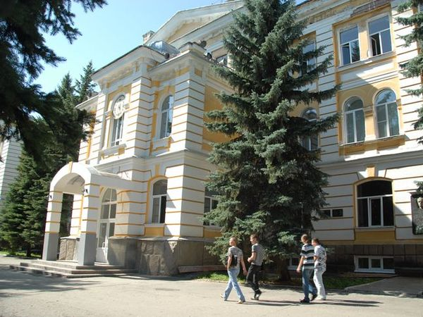

Пенза 2014

